
市川市立福栄小学校
1学年 学年だより
令和５年４月２８日（木）
なかよし

学校にも慣れてきました！
こいのぼりが風にそよぐ、さわやかな季節になりました。入学してから約３週間たち、子どもたちも少しずつ学校に慣れてきたようです。朝の支度や掃除も6年生の手を借りながら取り組んでいます。ひらがなも毎日学習を進める中で、形を意識し上手になってきています。
ゴールデンウィーク目前です。4月から緊張の中でがんばってきましたので、一息ついて、初めての運動会の練習に臨んでもらえればと思います。疲れも出てくる頃です。連休中に、著しく生活のリズムが崩れることがないよう、体調管理に注意してください。


５月の行事予定

※運動会練習の横の数字は練習をする時間帯です。②は２校時を表します。変更する場合も
ありますのでご了承ください。
月 | 火 | 水 | 木 | 金 | 土 | 日
５/１  視力再検査 | ２  避難訓練 | ３  憲法記念日 | ４  みどりの日 | ５  こどもの日 | ６ | ７
８  運動会練習③④ | ９  運動会練習⑤  耳鼻科検診 | １0  朝会 | １１  運動会練習③④ | １２  運動会練習①② | 1３ | 1４
1５  運動会全体練習②業間休み  運動会練習③④ | 1６  運動会練習①②  応援集会 | 1７  運動会練習③ | 1８  運動会練習③  尿・ぎょう虫卵検査（予備日） | １９  運動会練習③ | ２０    運動会 | ２１  運動会予備日①
２２  振替休業 | 2３  運動会予備日② | 2４ | 2５ | 2６  内科検診 | 2７ | ２８
２９ | ３０ | ３１  心電図検査  （予備日） | ６／１ | 2 | 3 | 4

・９日(火)は耳鼻科検診です。髪の毛の長いお子様は、髪の毛が耳にかからない髪型になるようご協力お願いします。（ゴムでしばるか、ヘアピンでとめるなどしてください。また、ヘアバンドなどがありましたら、持たせてください。）
（体育の授業でも、髪の毛の長いお子様は、同様にお願いします。）



★集金について
学級費・・・・・・・・・・・・・・150円
PTA会費・・・・・・・・・・・・600円
スポーツ振興センター・・・・・・・460円
手数料・・・・・・・・・・・・・・８８円
○口座引落し日 5月2９日（月）
○引落し金額 4,923円
※福栄小に上の兄弟がいる方は（PTA会費徴収なしの方）・・・・・・・・・・・・・・・4,323円
※前日までに登録口座への入金をお願いします。
【学年費購入品目】 合計3,625円
お道具箱・・・・・・・・・・・・・・・・・850
連絡袋・・・・・・・・・・・・・・・・・・450
ノート4冊（国語、算数、連絡帳、自由帳）・・・・・・640
マイネーム・・・・・・・・・・・・・・・・100
クリアフォルダー・・・・・・・・・・・・・・35
書写用鉛筆・・・・・・・・・・・・・・・・100
ポンキー・・・・・・・・・・・・・・・・1,100
掲示用ホルダー（廊下用B4）・・・・・・・・240
掲示用ホルダー（教室用A4）・・・・・・・・11０
学習の予定
5月学校徴収金
国語 | くまさんとありさんのごあいさつ  ねこ ねっこ  たのしくよもう  ひらがな
算数 | なんばんめ  いくつといくつ
生活 | がっこうとなかよし  はなややさいとなかよし
音楽 | はくをかんじてりずむをうとう
図工 | ねんどとなかよし  クレヨンやパスとなかよし
体育 | 走の運動遊び  運動会練習
道徳 |   がっこうにはね  きをつけて

＜お知らせ・お願い＞
★朝顔の種植えついて
あさがおの種を植え、一人一鉢栽培していきます。５００ｍｌのペットボトルを水やりに使います。中身をよく洗って８日（月）までに持たせてください。
（厚みがあるものがお勧めです。表面に濃く学年と組、名前を書いてください。）
★運動会練習について
運動会の練習がいよいよ始まります。体操服，紅白帽子の名前，ゴムつけなどの確認をお願いします。また，汗ふきタオル，大きめの水筒の用意もお願いします。
洗濯が間に合わないときは，白いTシャツなどで代用してください。
本番は皆それぞれカラフルな色のＴシャツを着て、クラスで色をそろえた軍手をつけて踊
ります。Tシャツは体操服の上から着るので、少し大きめのもの(プリントがしてあるものでも可)を1２日(金)までにご用意ください。軍手は学校で用意します。
★健康診断の結果
健康診断のお知らせがありましたら、早めの受診をお願いします。
★４月最終週から、図書の学習も始まりました。毎週火曜日は、図書バックとして、手提げを使いますので、持たせてください。３冊借りられます。水曜日は市民図書室の利用もで
きます。家に持ち帰ったら、次の火・水曜日までには学校に持ってきてください。

★連休明けから毎日、連絡帳を書きます。毎日、必ず目を通していただき、家の方
のサインか押印を必ずお願いします。（裏面に連絡帳の記入例があります。ご確認ください。）
【連絡帳の記入について】
☆連絡帳の記号☆
連絡帳では次のような記号を使います。すべて丸囲みの文字になります。
：宿題
宿題は、必ず毎日出るものは、音読の宿題です。詩集を毎日、連絡袋に入れておいてください。
その他にも、プリントやドリルの宿題も出していきます。
：持ってくるもの
：連絡事項
：手紙の枚数
※毎日の時間割は、何も記入が無い場合は、「時間割どおり」です。
以前配付しました、各クラスの時間割を見ながら、教科の教科書・ノートの準備を
お願いします。時間割の変更がある場合のみ、（予定）で記入します。
予定は「時間割どおり」の時は書きません。変更がある時のみ書きます。
連絡帳記入例

宿題を書きます。
プリントは枚数を書かない場合もあります。
確認してください。

持ち物と連絡は特別にある時だけ書きます。

毎日チェックして頂き、必ず保護者の押印か
サインをお願いします。
印

【音読の宿題について】
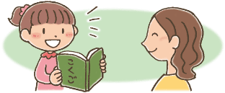
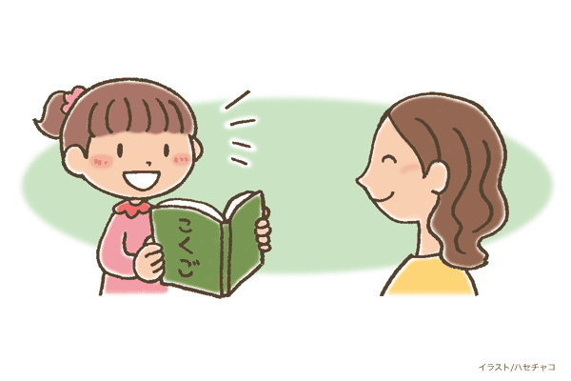
音読カード例
上記のような音読カードを配付します。各自の音読ファイルに貼っていきます。
１週間ごとに読む日と読む場所を明記してあります。
上段が教科書の内容です。下段が音読詩集「おひさま」の内容です。
１回以上は必ず、取り組めるようにしてください。（何回読んだかをそれぞれ書きます。）
読み終わったら、簡単で良いので、『おうちの人から』の欄に押印かサインをお願いします。
ご理解、ご協力のほど、よろしくお願いします。
※音読の宿題は、５月８日（月）から出します。

